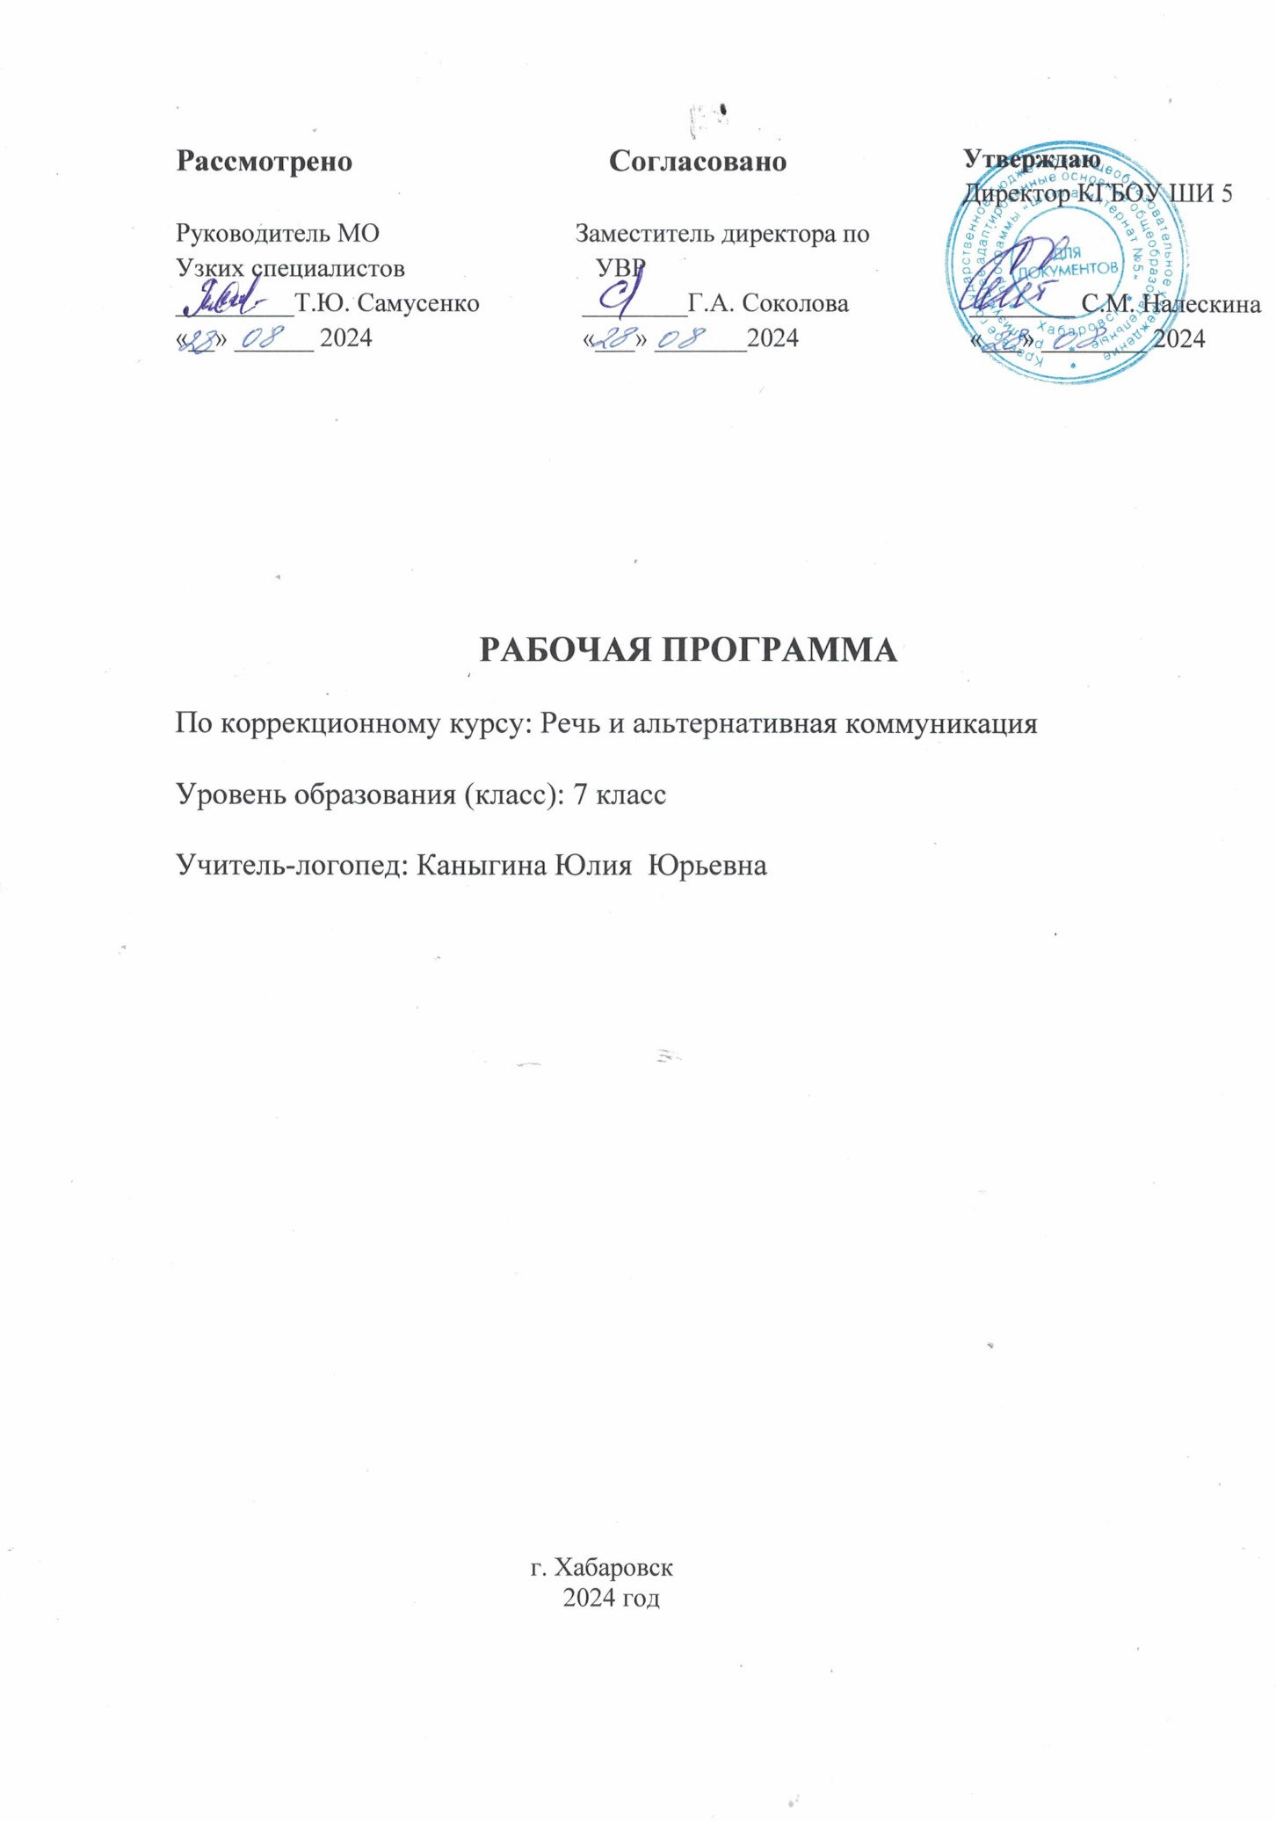

Рассмотрено  Руководитель МО  Узких специалистов | Согласовано  Заместитель директора по  УВР | УТВЕРЖДАЮ:  Директор КГБОУ ШИ 5
_________Т.Ю. Самусенко  «__» ______ 2024 | ________Г.А. Соколова  «___» _______2024 | ________ С.М. Налескина  «___» ________ 2024

РАБОЧАЯ ПРОГРАММА
по коррекционному курсу: «Логопедия»
за курс 7 класса

Учитель-логопед: Каныгина Юлия Юрьевна

Хабаровск
2024 год

- ПОЯСНИТЕЛЬНАЯ ЗАПИСКА

Рабочая программа по коррекционному курсу «Альтернативная коммуникация» составлена на основе Федеральной адаптированной основной общеобразовательной программы обучающихся с умственной отсталостью (интеллектуальными нарушениями) далее ФАООП УО (вариант 2), на основе которой образовательная организация разрабатывает специальную индивидуальную программу развития (СИПР), учитывающую индивидуальные образовательные потребности обучающегося с умственной отсталостью. утвержденной приказом Министерства просвещения России от 24.11.2022г. № 1026 (https://clck.ru/33NMkR ).
ФАООП УО (вариант 2) адресована обучающимся с умеренной, тяжелой,
глубокой умственной отсталостью (интеллектуальными нарушениями) тяжелыми множественными нарушениями развития с учетом реализации их особых общеобразовательных потребностей, а также индивидуальных особенностей и возможностей.
Курс «Альтернативная коммуникация» относится к коррекционно-развивающей области «Язык и речевая практика».
В соответствии с учебным планом рабочая программа коррекционного курса «Альтернативная коммуникация» в учебном году рассчитана на 69 часов (33 учебные недели) и составляет 2 часа в неделю на групповые занятия; 2 часа в неделю отводится на индивидуальные коррекционные занятия (по отдельному плану) – 4 часа в неделю:
9 часов – на обследование (с 01сентября по 15 сентября – 6 часов, с 25 мая по 30 мая - 3 часа).
60 часов – на коррекционные групповые логопедические занятия
Рабочая программа по коррекционному курсу «Альтернативная коммуникация» определяет следующую цель и задачи:

Цель – формирование (совершенствование)умений пользоваться средствами коммуникации (невербальными и вербальными) в процессе взаимодействия со взрослыми и сверстниками для решения соответствующих возрасту житейских задач.

Задачи:
−овладение умением вступать в контакт, поддерживать и завершать его, используя традиционные языковые (вербальные) и альтернативные средства соблюдая общепринятые правила общения;
−понимание обращённой речи и смысла доступных невербальных графических знаков (рисунков, фотографий, пиктограмм и других графических изображений), неспецифических жестов;
−умение пользоваться доступными средствами коммуникации в практике
экспрессивной и импрессивной речи для решения соответствующих возрасту житейских задач;
−развитие речи как средства общения в контексте познания окружающего мира и личного опыта ребёнка;
−обучение глобальному чтению в доступных ребёнку пределах, формирование навыка понимания смысла узнаваемого слова; копирование с образца отдельных букв, слогов или слов;
−развитие предпосылок к осмысленному чтению и письму;
−овладение чтением и письмом на доступном уровне.
С учетом индивидуальных образовательных потребностей обучающихся (вариант 2), на каждого ребенка составляется индивидуальный маршрут, где отражены цели и задачи, рассчитанные на один учебный год. Разделы с подборкой игр и упражнений, которые входят в индивидуальный маршрут, отражены в календарно-тематическом планировании.

II. СОДЕРЖАНИЕ ОБУЧЕНИЯ:
Развитие речи средствами вербальной и невербальной коммуникации.
Импрессивная речь.
Понимание простых по звуковому составу слов (мама, папа, дядя и др.). Реагирование на собственное имя. Узнавание (различение) имён членов
семьи, учащихся класса, педагогов. Понимание слов, обозначающих предмет
(посуда, мебель, игрушки, одежда, обувь, животные, овощи, фрукты, бытовые приборы, школьные принадлежности, продукты, транспорт, птицы и др.). Понимание обобщающих понятий (посуда, мебель, игрушки, одежда, обувь, животные, овощи, фрукты, бытовые приборы, школьные принадлежности, продукты, транспорт, птицы и др.). Понимание слов, обозначающих действия предмета (пить, есть, сидеть, стоять, бегать, спать, рисовать, играть, гулять идр.). Понимание слов, обозначающих признак предмета (цвет, величина, форма и др.). Понимание слов, обозначающих признак действия, состояние (громко, тихо, быстро, медленно, хорошо, плохо, весело, грустно и др.). Понимание слов, указывающих на предмет, его признак (я, он, мой, твой и др.). Понимание слов, обозначающих число, количество предметов (пять, второй и др.). Понимание слов, обозначающих взаимосвязь слов в предложении (в, на, под, из, из-за и др.). Понимание простых предложений. Понимание сложных предложений. Понимание содержания текста.
Экспрессивная речь.
Называние (употребление) отдельных звуков, звукоподражаний,
звуковых комплексов. Называние (употребление) простых по звуковому составу слов (мама, папа, дядя и др.). Называние собственного имени. Называние имён членов семьи (учащихся класса, педагогов класса). Называние (употребление) слов, обозначающих предмет (посуда, мебель, игрушки, одежда, обувь, животные, овощи, фрукты, бытовые приборы, школьные принадлежности, продукты, транспорт, птицы и др.). Называние
(употребление) обобщающих понятий (посуда, мебель, игрушки, одежда, обувь, животные, овощи, фрукты, бытовые приборы, школьные принадлежности, продукты, транспорт, птицы и др.). Называние (употребление) слов, обозначающих действия предмета (пить, есть, сидеть, стоять, бегать, спать, рисовать, играть, гулять и др.). Называние (употребление) слов, обозначающих признак предмета (цвет, величина, форма и др.). Называние (употребление) слов, обозначающих признак действия, состояние (громко, тихо, быстро, медленно, хорошо, плохо, весело, грустно и др.). Называние (употребление) слов, указывающих на предмет, его признак (я, он, мой, твой и др.). Называние (употребление) слов, обозначающих число, количество предметов (пять, второй и др.). Называние (употребление) слов, обозначающих взаимосвязь слов в предложении (в, на, под, из, из-за и др.). Называние (употребление) простых предложений. Называние (употребление) сложных предложений. Ответы на вопросы по содержанию текста. Составление рассказа по последовательно продемонстрированным действиям. Составление рассказа по одной сюжетной картинке. Составление рассказа по серии сюжетных картинок. Составление рассказа о прошедших, планируемых событиях. Составление рассказа о себе. Пересказ текста по плану, представленному графическими изображениями (фотографии, рисунки, пиктограммы).
Экспрессия с использованием средств невербальной коммуникации.
Сообщение собственного имени посредством напечатанного слова
(электронного устройства). Сообщение имён членов семьи (учащихся класса,
педагогов класса) посредством напечатанного слова (электронного устройства). Использование графического изображения (электронного устройства) для обозначения предметов и объектов (посуда, мебель, игрушки, одежда, обувь, животные, овощи, фрукты, бытовые приборы, школьные принадлежности, продукты, транспорт, птицы и др.). Использование графического изображения (электронного устройства) для обозначения действия предмета (пить, есть, сидеть, стоять, бегать, спать, рисовать, играть, гулять и др.). Использование графического изображения (электронного устройства) для обозначения признака предмета (цвет, величина, форма и др.). Использование графического изображения (электронного устройства) для обозначения обобщающих понятий (посуда, мебель, игрушки, одежда, обувь, животные, овощи, фрукты, бытовые приборы, школьные принадлежности, продукты, транспорт, птицы и др.). Использование графического изображения (электронного устройства) для обозначения признака действия, состояния (громко, тихо, быстро, медленно, хорошо, плохо, весело, грустно и др.). Использование напечатанного слова (электронного устройства,) для обозначения слова, указывающего на предмет, его признак (я, он, мой, твой и др.). Использование электронного устройства для обозначения числа и количества предметов (пять, второй и др.). Составление простых предложений с использованием графического изображения (электронного устройства). Ответы на вопросы по содержанию текста с использованием графического изображения (электронного устройства). Составление рассказа по последовательно продемонстрированным действиям с использованием графического изображения (электронного устройства). Составление рассказа по одной сюжетной картинке с использованием графического изображения (электронного устройства). Составление рассказа по серии сюжетных картинок с использованием графического изображения (электронного
устройства). Составление рассказа о прошедших, планируемых событиях с
использованием графического изображения (электронного устройства). Составление рассказа о себе с использованием графического изображения (электронного устройства).
Чтение и письмо
Глобальное чтение.
Узнавание (различение) напечатанных слов, обозначающих имена людей, названия предметов, действий. Использование карточек с напечатанными словами как средства коммуникации.
Предпосылки к осмысленному чтению и письму.
Узнавание (различение) образов графем (букв). Графические действия
с использованием элементов графем: обводка, штриховка, печатание букв (слов).
Начальные навыки чтения и письма.
Узнавание звука в слоге (слове). Соотнесение звука с буквой. Узнавание графического изображения буквы в слоге (слове). Называние буквы. Чтение слога (слова). Написание буквы (слога, слова, предложения).

Ожидаемый результат на момент реализации программы

Достаточный уровень:
- владеть навыками словообразования и словоизменениями;
- оформлять свои мысли в устной и письменной форме (на уровне небольшого текста);
-адекватно использовать речевые средства для решения различных коммуникативных задач;
-достаточно сформирована произвольная направленность внимания на звуковую сторону речи;
- подбирать группы родственных слов;
- составлять распространённые предложения;
- сформировано умение определять основную мысль, тему рассказа;
-сформировано умение пересказывать текст, составлять описательный рассказ;
- соблюдать паузы между предложениями, логическое ударение, необходимую интонацию при чтении.

Минимальный уровень:
-уточнён и активизирован имеющийся у детей словарный запас и конструкции простого предложения;
- оформлять свои мысли в устной и письменной форме (науровне предложений);
- писать под диктовку текст;
- соблюдать паузы между предложениями при чтении;
-сформировано умение определять тему рассказа, последовательность и связность предложений в тексте;
-сформировано умение составлять рассказ по плану;
- составлять план связного высказывания.
Содержание логопедических занятий согласовано с программой по чтению, развитию речи, русскому языку и помимо коррекции речевого нарушения способствует подготовке детей к усвоению учебного материала.

Коррекционно – воспитательная работа:

Не меньшее значение имеет и другая сторона логопедической работы — устранение у детей возможных психологических нарушений, воспитание правильного отношения к себе, к своему месту в коллективе, к окружающим, выработка правильного поведения в коллективе.
С этой целью логопед широко использует в своей работе методы разъяснения, убеждения, внушения и обучения. Логопед обязан быть внимательным к состоянию речи ребенка и отмечать на каждом занятии ее положительные стороны. Каждое речевое занятие должно приносить ребенку чувство удовлетворения от своей правильной речи, от успехов, которые он делает.
Итак, воспитание навыков свободной, правильной речи и гармонично развитой личности — это две главные задачи логопедической работы.
Формы коррекционно-воспитательной работы:
К обязательным формам работы с детьми относятся следующие: психолого-педагогическое изучение ребенка, логопедические занятия, организация самостоятельной работы, использование в логопедической работе помощи разных специалистов, консультативно-методическая работа с родителями и педагогами ребенка, самообразование и повышение квалификации логопеда.
Количество часов в программе примерное и может варьироваться в зависимости от речевого дефекта и степени усвоения материала детьми.
В структуру занятий может входить: упражнения для развития артикуляционной моторики; упражнения для развития общей координации движений и мелкой моторики пальцев рук; дыхательная гимнастика; коррекция произношения, автоматизация и дифференциация звуков; формирование фонематических процессов; работа со словами, звуко-слоговой анализ слов; работа над предложением, текстом; обогащение и активизация словарного запаса.

Учебно-тематический план
7 класс
102 часа

№ п/п | Раздел, тема
 | Обследование устной речи, чтения, письма 2 часа
 | Звуки и буквы. Дифференциация смешиваемых фонем и графем – 16 часов.
 | Слоговая структура слова. Анализ двух – трёхсложных слов – 7 часов
 | Многосложные слова. Перенос слова – 6 часов
 | Ударение – 5 часов
 | Словоизменение – 12 часов
 | Родственные слова – 5 часов
 | Предлоги – 6 часов
 | Грамматическое оформление предложений – 26 часов
 | Работа с текстом – 17 часов

Календарно-тематическое планирование занятий по логопедии

№ п/п | Название раздела, темы логопедического занятия | Задачи | Часы | Дата
1. | Обследование письма | Выявить наличие нарушений письма. | 1
2. | Обследование чтения. | Выявить наличие нарушений чтения. | 1
3. | Звуки и буквы.  Гласные звуки 1 и 2 ряда. | Понятие о звуке, букве. | 2
4. | Согласные звонкие и глухие. | Характеристика звуков. Дифференциация звонких и глухих. | 2
5. | Парные согласные в середине слова. | Правописание парных согласных в середине слова. Коррекция графических навыков. | 2
6. | Парные согласные на конце слова. | Правописание парных согласных в конце слова | 2
7. | Твёрдые и мягкие согласные. Повторение. | Тренировать в различении твёрдых и мягких согласных звуков на слух и в произношении. | 3
8. | Дифференциация согласных звуков с гласными 1 и 2 ряда. | Тренировать в различении твёрдых и мягких согласных звуков на слух и в произношении.  Упражнять в передаче на письме мягкости согласных с помощью гласных 2-го ряда. | 3
10. | Обозначение мягкости согласных при помощи буквы «Ь» в словах.  Разделительный мягкий знак. | Наглядно показать количественную разницу между звуковым и буквенным составом слова. | 3
11. | Слова, с мягким знаком на конце слова. | Тренировать в различении мягких согласных звуков на слух и в произношении. | 2
12. | Диктант по теме: Твёрдые и мягкие согласные. | Закрепить умение дифференцировать твёрдые и мягкие согласные. | 1
13. | Работа над ошибками. |  | 1
14. | Слоговая структура слова. | Последовательность звуков  в словах. Деление слов на слоги. | 1
15. | Слоговая структура слова:  Односложные слова. | Разбор слова по составу. | 1
16. | Слоговая структура слова:  двух – трёхсложные слова. | Разбор слова по составу. Учить преобразовывать двусложные слова в трёхсложные. | 2
17. | Многосложные слова. | Закрепить понятие о слоге как части слова. Разбор слова по составу. | 3
18. | Перенос слогов. | Разбор слова по составу. | 3
19. | Проверочная работа по теме: Слоговая структура слова. | Контроль знаний. | 1
20. | Работа над ошибками. |  | 1
21. | Ударение. | Определение понятия ударения, называние ударного слога в слове. | 2
22. | Ударные и безударные гласные. | Ударные и безударные гласные.  Изменение ударения в словах (значение – кружки, кружки). | 3
23. | Ударение. Подбор слов к схемам. | Подбор слов к схемам, составление графических схем. | 2
24. | Проверочная работа по теме: Ударение. | Контроль знаний. | 1
25. | Работа над ошибками. |  | 1
26. | Преобразование слов:  состав слов. | Звукобуквенный анализ слов. | 1
27. | Преобразование слов путем добавления звука. | Составление слов с заданным звуком. Приставка, предлог. | 2
28. | Преобразование слов путем добавления слога. | Составление слов с заданным слогом. | 2
29. | Слова – палиндромы (сон – нос). | Подбор слов. Отработка графических навыков. | 2
30. | Состав слова: окончание, приставка, суффикс. | Разбор слова по составу. Разрезные слова, схемы. | 3
31. | Родственные слова: корень и однокоренные слова. | Однокоренные слова. | 4
32. | Родственные слова: замена слов. | Развитие языковых процессов. | 1
33. | Родственные слова. Подбор слов от предметов – признаки, действия (двор – дворник, дворец). | Однокоренные слова. Правила. | 3
34. | Проверочный работа по теме: Однокоренные слова. | Проверить уровень знаний учащихся. | 1
35. | Работа над ошибками. |  | 1
36. | Предлоги. Понятие предлог, называние предлогов. | Правило. Виды предлогов. | 1
36. | Предлоги в, из, над, под. | Уточнить конкретно – пространственное значение предлогов. | 2
37. | Предлоги - у, за, около, перед. | Уточнить конкретно – пространственное значение предлогов. | 2
38. | Предлоги без, к, с, от. | Уточнить конкретно – пространственное значение предлогов. | 2
39. | Диктант по теме: Предлоги. | Проверить уровень знаний учащихся. | 1
40. | Работа над ошибками. |  | 1
41. | Слово. Предложение. | Понятие «предложение», дифференциация понятий «слово – предложение». | 2
42 | Главные и второстепенные члены предложения. | Правило. Главные и второстепенные члены предложения. Знаки препинания. | 3
43. | Простое предложение. Распространение и грамматическое оформление. | Составлять предложения из заданных слов. | 2
44. | Составление предложений. | Составлять предложения из набора слов в начальной форме.
45. | Деформированные предложения | Составлять предложения, правильно согласовывая слова, определять правильный порядок слов. Работать совместно в группе.
46. | Предлоги в предложении. | Составлять предложения с использованием предлогов. Определять количество слов в предложениях с предлогами.
47 | Сложные предложения. | Строить сложные предложения , используя союзы «а», «и», «но». Грамматически правильно оформлять предложения. Применять полученные знания на практике.
48 | Контрольный диктант.  Работа над ошибками. | Проверить уровень знаний учащихся.
49 | Текст. | Деление текста на части. Определять основную мысль текста. Озаглавливать текст.
50 | Деформированный текст. | Применять правила обозначения границ предложения.
51. | Деформированный текст. | Устанавливать последовательность предложений в тексте. Грамматически правильно оформлять предложения.
52. | Восстановление текста с пропущенными словами. | Точно употреблять слова в тексте. Дополнять содержание текста словами по смыслу. Грамматически правильно оформлять предложения.
53. | Контрольный диктант  Работа над ошибками. | Проверить уровень знаний учащихся.
54. | Повторение материала за год: гласные и согласные.
55. | Повторение материала за год: языковой анализ и синтез.
56. | Повторение материала за год: предложение.
57 | Повторение материала за год: связный текст.
58. | Годовой диктант. | Контроль знаний.

